Министерство науки и высшего образования Российской Федерации

Федеральное государственное бюджетное образовательное учреждение высшего образования

«Владимирский государственный университет

имени Александра Григорьевича и Николая Григорьевича Столетовых»

(ВлГУ)

Колледж инновационных технологий и предпринимательства

Практическая работа № 1

по дисциплине «Проектирование и дизайн ИС»

Выполнил:

ст. гр. ИРсп-121

Орлова С. В.

Принял:

Ларин Е. С.

Владимир 2023 г.

**Ход работы:**

**Задание 1.** Сортировка вставками. Реализовать рекурсивный метод сортировки массива размером N, которую спрашиваем с пользователя. Массив должен состоять из случайных чисел.

**Выполнение задания 1:**

**Листинг кода:**

from random import randint

N = int(input())

A = [randint(-100,100) for i in range(N) ]

print(A)

def a(arr,n):

if n<=1:

return

a(arr,n-1)

k = A[n-1]

j = n-2

while (j>=0 and A[j]>k):

A[j+1] = A[j]

j = j-1

arr[j+1]=k

def printArray(arr,n):

for i in range(n):

print(arr[i])

a(A, N)

print(A)

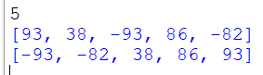

Рисунок 1 – Результат

**Задание 2.** Списки. Реализовать проверку строки на разрешенные элементы по выбору.

**Выполнение задания 2:**

**Листинг кода:**

def check_string(string):

allowed_elements = ['a', 'b', 'c', 'd', '!', '?']

for char in string:

if char not in allowed_elements:

return False

return True

string = input("Введите строку: ")

if check_string(string):

print("Строка состоит только из разрешенных элементов")

else:

print("Строка содержит неразрешенные элементы")

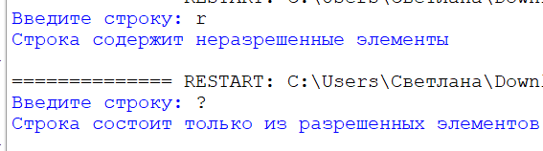

Рисунок 2 – Результат

**Задание 3.** Файлы. Реализовать функции создание файла, запись данных в него, удаление и замещение.

**Выполнение задания 3:**

**Листинг кода:**

import os

def create_file(filename):

try:

with open(filename, 'w') as file:

pass

print(f"Файл {filename} успешно создан.")

except IOError:

print(f"Не удалось создать файл {filename}.")

def write_to_file(filename, data):

try:

with open(filename, 'w') as file:

file.write(data)

print(f"Данные успешно записаны в файл {filename}.")

except IOError:

print(f"Не удалось записать данные в файл {filename}.")

def replace_file(filename, data):

try:

with open(filename, 'w') as file:

file.write(data)

print(f"Файл {filename} успешно замещен новыми данными.")

except IOError:

print(f"Не удалось заменить файл {filename} новыми данными.")

def delete_file(filename):

try:

os.remove(filename)

print(f"Файл {filename} успешно удален.")

except FileNotFoundError:

print(f"Файл {filename} не найден.")

except PermissionError:

print(f"Не удалось удалить файл {filename}. Недостаточно прав доступа.")

create_file("файл.txt")

**

Рисунок 3 – Результат

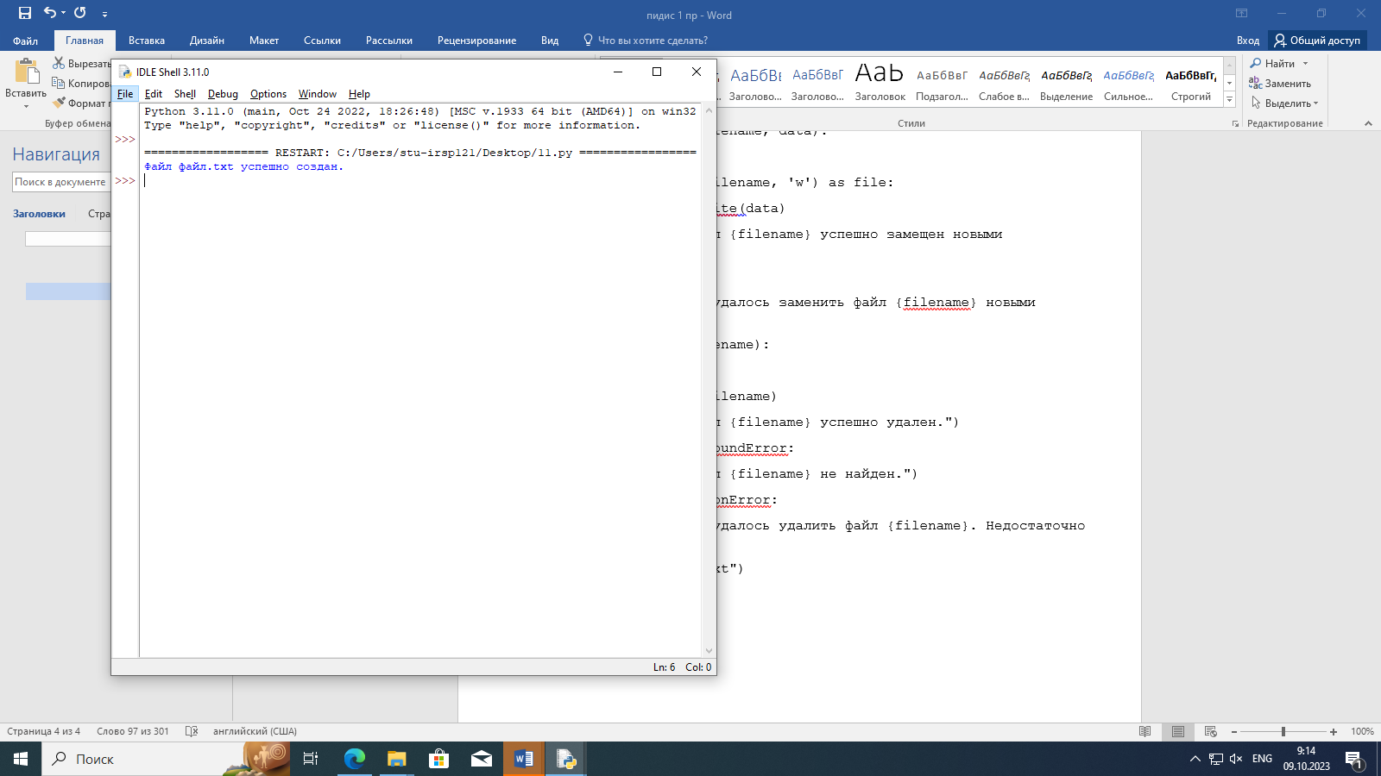

Рисунок 4 – Результат